《内在优势——释放企业潜在发展空间的战略》

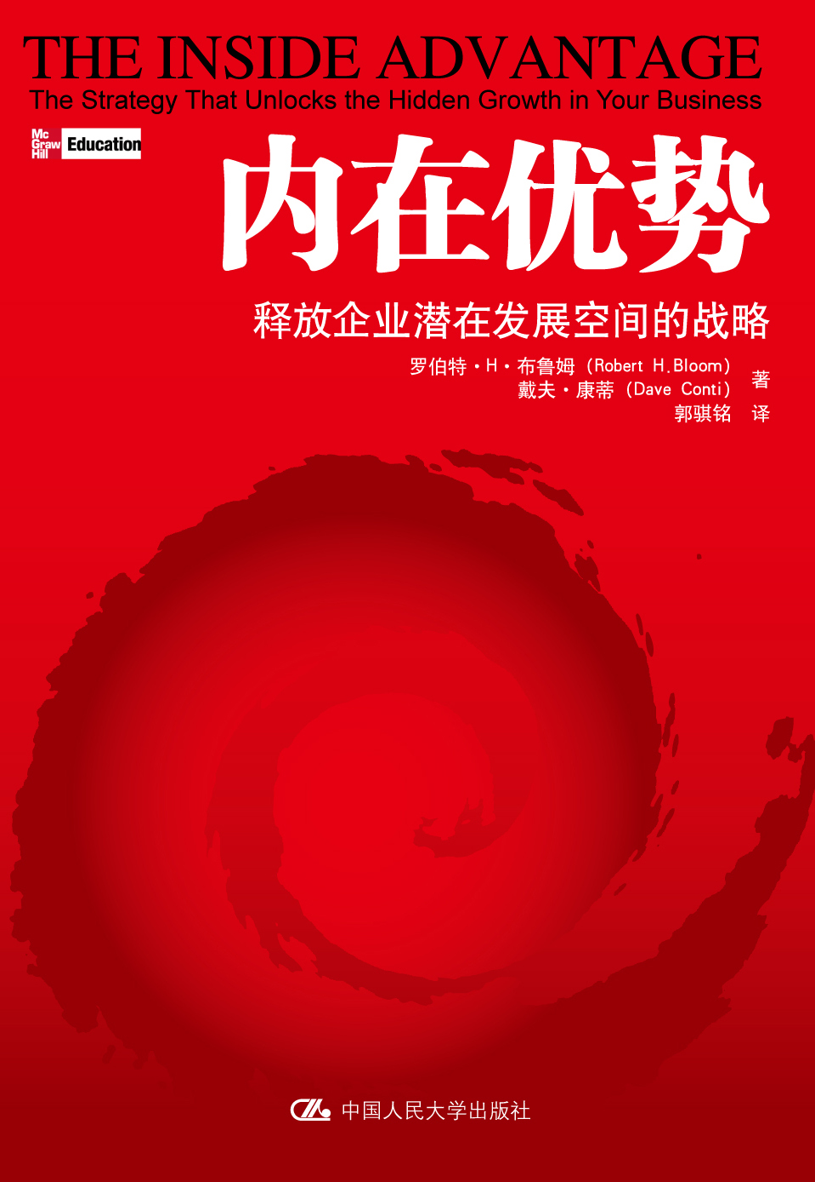
书名：内在优势——释放企业潜在发展空间的战略
书号：978-7-300-10852-0
著译者：罗伯特•H•布鲁姆（Robert H. Bloom）等著，郭骐铭译
责任编辑：赵鑫国，杜俊红
成品：160*235MM 页数：190页 纸张：70克轻型
装祯：平装
出版时间：2010.6
定价：29.00元
出版社：中国人民大学出版社

◎ 本书卖点
○ 案例翔实，实用性强，对于从内部提升企业竞争力十分有用
○ 语言通俗、轻松，可读性强
○ 作者现身说法，以自己几十年的实践经历总结出一个四步过程，按照作者的方法，每一个企业都可以找到适合自己的寻求发展之旅

◎ 读者定位
○ 总裁、CEO等高层管理者
○ 普通商界人士

◎ 作者简介
罗伯特·H·布鲁姆是一位广受尊敬的企业发展领域的权威专家。作为一名企业家，他把一家地方性的广告代理公司发展成为一家成功的全国性公司。他担任一家有着４６亿美元资产的跨国营销服务公司阳狮环球美国地区的主席兼CEO，打造和实施了一些世界上最大的公司和品牌的发展战略。在阳狮，他的客户包括宝马、欧莱雅、雀巢、T.G.I. 星期五、惠而浦、Zale珠宝店和T-Mobile。
他还主导了众多品牌的上市宣传活动，这些品牌后来都变得家喻户晓，比如西南航空公司、Juicy Juice、T-Mobile美国分部，还有诺华的Theraflu和Triaminic药品。他目前从事为各种类型、各种规模的企业制定发展战略出谋划策。

戴夫·康蒂是一位作家兼商业撰写顾问。与管理界大师斯蒂芬·H·鲍姆合著了《是什么造就杰克·韦尔奇》。曾任麦格劳-希尔公司商业出版部的主任编辑，以及哈珀·柯林斯出版社分类商业书籍的执行编辑。

◎ 内容简介

寻求发展之旅

谁 ＋ 什么 ＋ 如何 ＋ 拥有它！ ＝ 内在优势

内在优势是企业发展的钥匙，不发展就是等死。在今天高度竞争和科技驱动的全球市场中，没有一个企业停止了发展还能够存活。本书根据作者45年的企业家和公司CEO的职业生涯，总结出一套独特的方法，能够把公司已经呈现出来的战略优势转化成为资本。作者运用一种称为“寻求发展之旅”的四步过程，让读者找到自己企业的隐藏力量，并将它发扬光大，从而释放内在优势，发展壮大自己的企业。

◎ 名人推荐
“私营的资产公司希望看到我们每天‘生机勃勃’地发展。在布鲁姆的帮助下，我们投资公司的利润增长达到了总体经济增长的三倍，以传统的方式创造了价值。《内在优势》这本书简单优雅的文风就是它之所以如此有效的原因。”
——Rick Patterson,合伙人, Spire资金公司

“《内在优势》有可能是我读过最好的，而且是最有用的商业书籍。直接地说，罗伯特·布鲁姆运用简单易读的文风，一步一步地介绍了他推动战略发展的步骤。我知道它很有效，因为它不止一次地让处境不佳的企业从中获益。它应该成为企业家、小企业主、品牌企业的管理者，以及所有致力于促进商业发展的人们的必读书籍。”
——James A. Block，前主席，Block Drag公司

“布鲁姆能明确你公司的业务，指出需要发展的地方。在《内在优势》这本书里，他展示了他独有的才能，即把握到任何组织的中心问题，集中其已有的力量来扬长避短。布鲁姆能指出通往商业成功的发展道路。这本书就是路标。”
——Peter Stem，战略主席，体育与娱乐公司

“布鲁姆曾经为Toffler协会Alvin Toffler所领导的关于未来前景的巡回讨论出谋划策，我们总能发现他的观点有价值并且令人深思。《内在优势》这本书反映了他丰富的商业阅历和完善的战略构思——该书一定能帮助全世界的商业企业建立发展战略，迎接未来。”
——Tom Johnson，合伙创建人，Toffler协会

译者序

走向发展的独特路径
——一本写给企业经营者的好书

经朋友力荐，我读完了罗伯特和戴夫所著的《内在优势》一书的英文版。诚如众口所赞，这确是一本简明、实用，读起来轻快又令人获益匪浅的好书。
作者毫不讳言地声明，这本书不是高雅象牙塔里用来精研的“一个教授的学术理论，也不是那些昂贵的咨询公司给你的复杂方法，更不是励志专家的那种领导艺术课程”，它是根据作者45年来作为企业家和公司CEO的职业生涯而凝练出来的心血结晶，是专门献给那些“努力工作但又时间有限”的企业家的一种简明、实用、系统地实现商业发展的独特方法，它反映的是作者丰富的商业阅历和完善的战略构想。
当今世界，一方面在高度竞争和科技驱动的全球市场中，没有一个企业停止了发展还能存活；另一方面，经济理性使商业领袖“没有人心甘情愿地保持小规模”，因此发展成为企业的永恒主题。“不发展就是等死！”是作者开篇对每个企业家的断喝！但是寻求发展的路径却大相径庭。现实中的种种诱惑和野心勃勃的目标使许多企业领袖在“不现实的扩张、昂贵的收购、奢侈的市场营销以及不相干的新产品和服务”中牺牲大量利润，干涸了现金流，伤及了企业的持久健康和繁荣；或者把大量的时间和资源投向没有希望的方向，妄图实现企业的“深度转型”和“再造”，结果毁掉了企业固有的核心和灵魂，导致失败。而作者独辟蹊径，是把公司已经呈现出来的战略优势转化为资本。在作者看来，每个企业都存在至少一种未被认识到的力量，而这种力量往往能够成为构建一个新的强大发展战略核心，这种未被开发的力量经常深藏在公司内部，等待着有一天被发现和利用。这就是作者所称的“内在优势”。作者的全部努力就是教授人们如何发掘出你的企业内在优势，在此基础上，打造出新的发展战略，然后加以实施，从而使公司或品牌变得更好、更大、更强，而不是另觅别途地“瞎折腾”。
全书的主体内容，是作者总结出的一条“寻求发展之旅”——一个并不复杂的四步走过程。其简单明了，易懂好学，只要一步一步照着去做，就能通过评估你的企业特有的观念、产品、服务、各种流程和工作方法，发现隐藏着的独特实力，并充分将它光大，转化为资本，从而推动企业在新的战略轨道上阔步前进。正是遵循作者指点的路径，许多企业突破了发展的困惑，实现了新的飞跃。因此我急切地翻译此书并推荐给中国的读者，唯望中国的企业领袖和经营管理者在阅读分享中受益。
由于本人水平所限，翻译中难免瑕疵，敢冀指正。

郭骐铭
于加拿大圣•约翰河畔

◎ 编辑推荐
中国有句古话，叫做“不进则退”。在《内在优势》一书中，作者布鲁姆发出了更为严重的警告：不发展就是等死！在现实而又残酷的商业社会中，这并不是危言耸听。有太多曾经辉煌过的公司，由于无法应对日新月异的变化，无法在全球化经济环境中寻求发展，最后只得以溃败收场。
企业在面对发展时，曾经有过从粗放式经营向集约式经营的转变；还可能经历过流程再造、优化设计等内部调整。每一种经历，都会让企业发生嬗变，甚至伤筋动骨，但调整后企业有可能实现跨越式发展，步入一个新的生命周期。本书所倡导的思想，是一种实用、系统而且行之有效的方法，同时又简单得出乎意料。它不是要你向外部寻找帮助，而是发现企业自身隐藏的力量，通过发扬企业的内在优势，实现企业的发展目标。
本书作者总结了数十年的职业经验，探索出一条“寻求发展之旅”，帮助企业发挥潜藏在企业内部的力量，实现可持续性、盈利的，同时充满活力和竞争力的发展。这条寻求发展之旅就是：
谁+什么+如何+拥有它！=内在优势
这条寻求发展之旅很好地诠释了什么是企业的内在优势。通过作者的介绍，你会发现，内在优势是隐藏在企业中的力量，你可能还没有认识到它，但是一旦得到释放，它很可能就会成为一个强大的发展战略的核心。寻求发展之旅能够有效地帮你发现并利用这种内在优势：它首先让你找到你的产品和服务所面对的核心顾客是谁；其次，明确你所能提供的非同寻常的产品和服务是什么；然后，你如何在保持老顾客忠诚于你的同时，让竞争对手的顾客也来购买你的产品和服务；最后，你要采取哪些富有想象力的行动，来凸显你的内在优势，使你的企业声名远扬。在这个过程中，作者强调的是你的企业为顾客带来的是什么样的切实的和心理的受益，其实这也就是我们所说的顾客增加值（CVA），它是顾客切实感知到的价值，是真正形成企业利润的核心部分。在这样一种理念的指导下，你的企业获得的发展将是持久而且具有盈利性的。
本书提到了很多具体的例子，其中不乏作者曾经亲自操作过的案例，比如美国西南航空公司、欧莱雅、宝马、雀巢、西门子、惠而浦、阳狮、T-Mobile、万豪、蒙牛，等等。这些真实的案例为读者提供了一个很好的参照，按照作者提供的四个步骤，你也可以为自己的企业找到一条寻求发展之旅。此外，作者在书中提出了许多忠告，提醒企业在寻求发展的过程中加以特别关注。试一下吧，找到你的内在优势，带领你的企业踏上一条崭新的寻求发展之旅，看看会为你带来什么样的意想不到的收获！
杜俊红

◎ 简要目录
第一部分 核心顾客———他们是谁?
第一章 商业经营中最重要的一个词
超越市场统计数据
把你的顾客塑造成一个亲密的形象
你的核心顾客———“谁”
“谁”的表述是发展的起点
不要被你的顾客抛到脑后
Juicy Juice果汁———顾客是谁?
第二章 不是所有的顾客都是生来均等的
新的顾客看起来就像是老顾客一样
Gap为了错误的新顾客而设计服装
因您而变的星巴克
在合理的地方寻找新顾客
吸引了男士就吸引了他身边的女士
现有的顾客知道公司的潜在顾客在哪里
一杯咖啡就能带来一位顾客
如果你需要大量潜在的顾客
公司员工也是顾客
第三章 瞄准你的核心顾客
找到你的“谁”
内在优势常见问题———“谁”

第二部分 非同寻常的奉献———你能奉献给他们什么?
第四章 你到底在做什么生意?
企业非同寻常的奉献———“什么”
你已经拥有了一种非同寻常的奉献
浪费一个非同寻常的奉献
日常用品也有非同寻常之处
提升日用品竞争力的其他方法
一把螺丝刀有什么非同寻常之处呢?
在实践中找到不平凡
独一无二的奉献同样独一无二地危险
Juicy Juice果汁———它不同寻常的奉献是什么?
第五章 当切实的遇到心理的
对症下药
你需要的就是关爱（LUV）
保持新鲜和新颖
与你的顾客建立一条牢不可破的纽带
第六章 深入挖掘你的优势
找到你的“什么”
内在优势常见问题与回答———“什么”
第七章 为一个企业搭建一个平台
你的诱导战略———“如何”
针对难以取悦的顾客的诱导战略
用诱导战略来跳出“商品化”陷阱
战无不胜的诱导战略
转换一个品牌的诱导战略 第八章 通过独树一帜脱颖而出
什么可以使一个诱导战略更有说服力呢?
诚实与信用可以创造一个巨大的成功
规划自己的发展路线

第四部分 富有想象力的行动———拥有它!
第九章 制定一个引人瞩目的诱导战略
找到你的“如何”
内在优势常见问题———“如何”
第十章 永远不要停止宣扬你的优势
创造有想象力的行动
最奢华的富有想象力的行动
最酷的富有想象力的行动
基于战略现实的创意活动
一种非传统的沟通方法
Juicy Juice和Triaminic:释放它们的内在优势
一家多样化企业的创意行动
第十一章 一般性活动和轰动性的行动
“拥有它!”的成本
第十二章 借你的优势名扬天下
泡沫归来
富有想象力的行动接踵而来
TNT电视频道
丰田汽车
卡贝拉公司（Cabela's）
波音公司
沿着前人的足迹，你很快就会“拥有它!”
内在优势常见问题———“拥有它!”
你已经做好发展的准备了

结 论 开始发展吧———就是现在!
醒来吧，沉睡的内在优势
探索你的内在优势
发展你的内在优势———就是现在!
注释
译后记

◎ 上架建议
经管/畅销书

